

**Типовой дизайн проект Тульской области**

Центр образования «Точка Роста» Федеральный проект «Современная школа» национального проекта «Образование»

**01**

**БРЕНДИРОВАНИЕ**

Помещения центра «Точка Роста» брендируются фирменными стилями: «Точка Роста», нацио-

нальный проект «Образование», Министерство просвещения Российской Федерации. Основ- ные необходимые элементы, которые следует разместить при организации образователь-

ного пространства «Точка Роста», приведены

в этом разделе.

Внутри учебных помещений размещается один фирменный знак «Точка Роста» и одна инфор- мационная табличка (со знаком национального проекта «Образование» и гербом Министерства просвещения РФ). Достаточно разместить фир-

менный знак и табличку в основных учебных помещениях (см. раздел «Зонирование»).

Дополнительные помещения (рекреации, библиотеки) нет необходимости брендировать этими элементами.

Всегда используйте графиче- ские файлы из оригинальных макетов — не пытайтесь создавать их самостоятель- но. Файлы выдает оператор проекта.

Настенный фирменный знак



Для белых и светлых поверхностей стен

Табличка

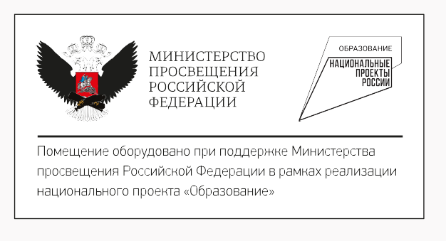

Технические характеристики

Для цветных стен

Технические характеристики

размер: материал:

крепления:

200×400 мм

ПВХ (толщина 3–5 мм) с печатью и защитной ламинацией

на скрытых дистанционных держателях или вплотную к стене

размер:

материал:

крепления:

длина 1200–1500 мм

вариант 1. ПВХ (толщина 5–20 мм ) с печатью и защитной ламинацией

вариант 2. Интерьерная наклейка или графика

на скрытых дистанционных держателях или вплотную к стене

Фирменный знак размещается на любой сво- бодной стене после того, как благоустроено помещение, чтобы он не помешал размещению мебели и методического материала.

Допустимые варианты размещения

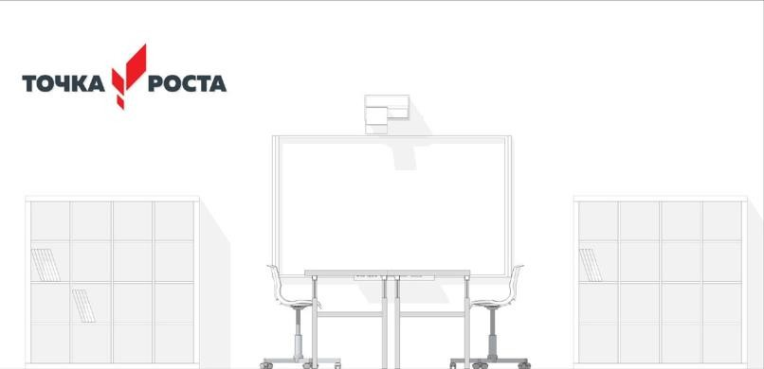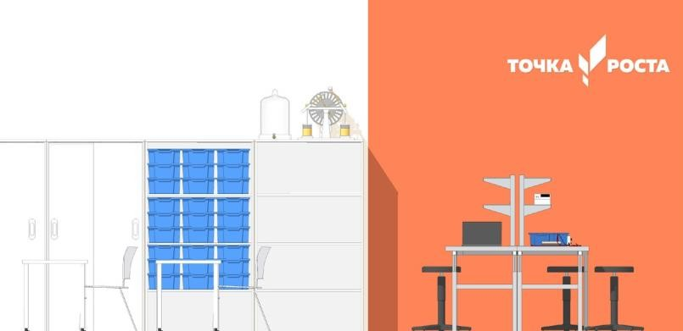

Слева или справа от учебной доски Со смещением влево или вправо от оси стены (композиции)

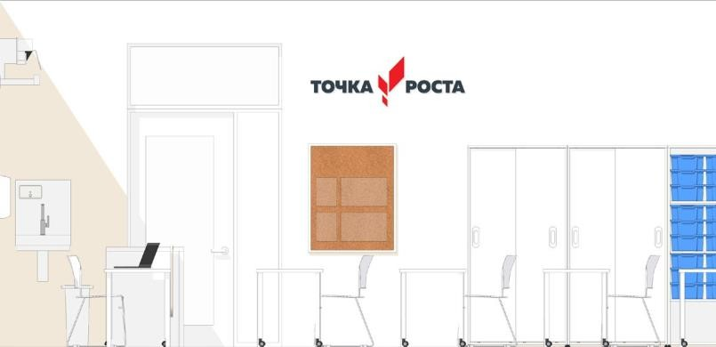

Рядом с входной дверью

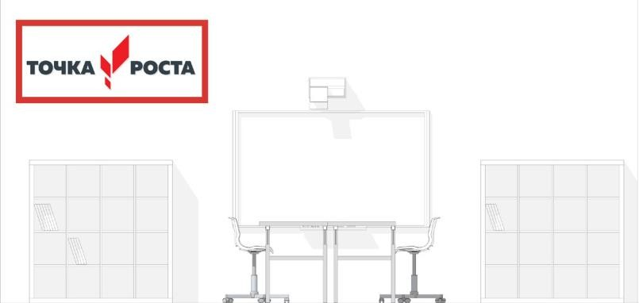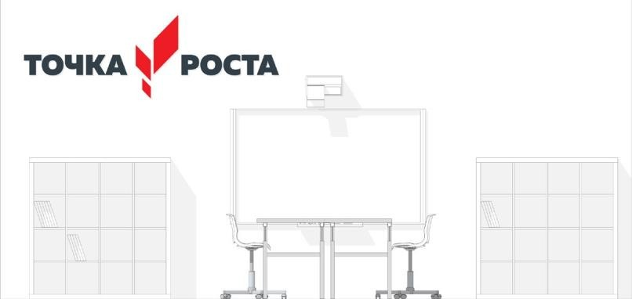

Украшать и акцентировать любыми графическими элементами (рамки, узоры, подчеркивания и пр.)

Нарушать рекомендованные размеры

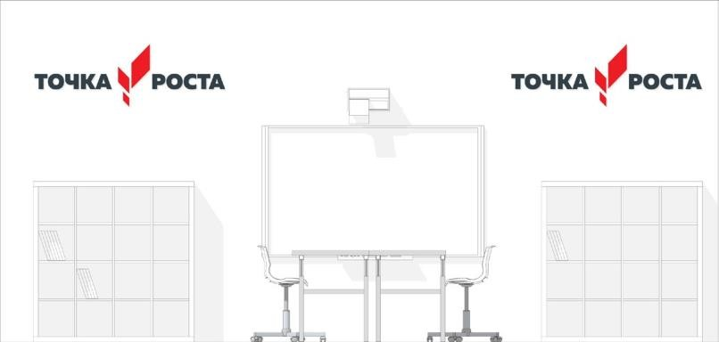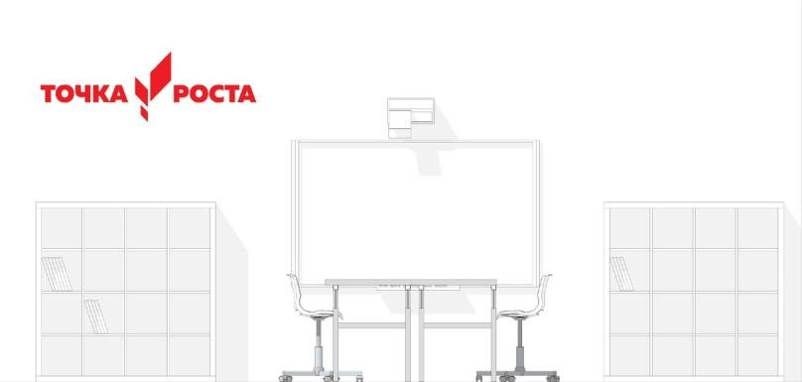

Размещать более одного фирменного знака в помещении Использовать любые другие варианты компоновки и цвето-

вых решений, кроме приведенных на с. 2

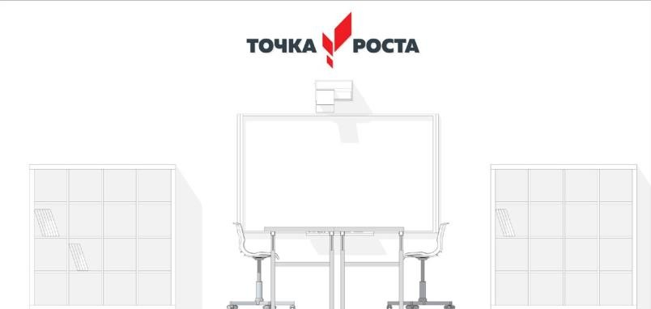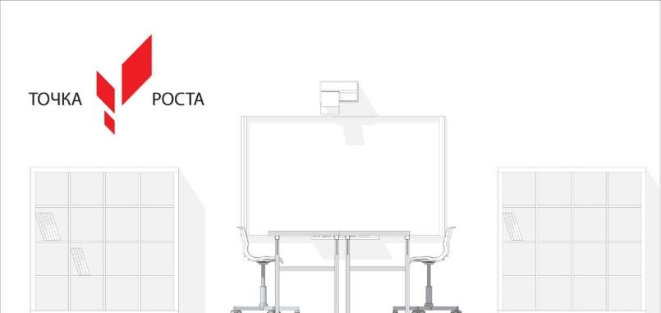

Размещать над доской и по оси композиции Нарушать пропорции элементов, графику, шрифты и допускать любые изменения логотипов (см. руководство по фирменному

стилю)

Табличку лучше всего размещать рядом c ин- формационными досками или входной дверью.

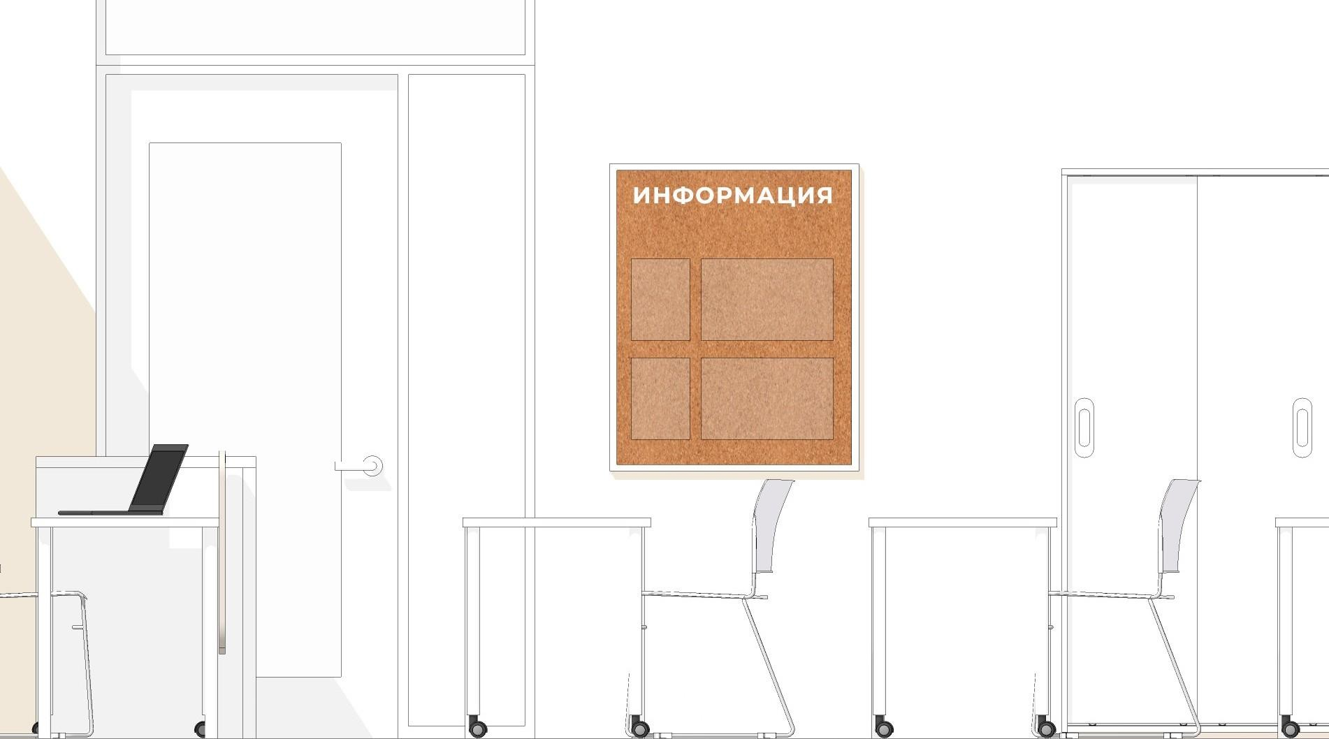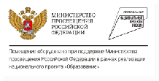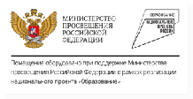

## 01

**БРЕНДИРОВАНИЕ**

**Холл**

В холле школы размещается брендированный информационный стенд. В ячейках может раз- мещаться информация на усмотрение админи- страции школы о «Точке Роста» данной школы: описание, фотографии, расписание, мероприя- тия, объявления и пр.

Всегда используйте графиче- ские файлы из оригинальных



А3 А3

Рекомендуемые технические характеристики

макетов — не пытайтесь создавать их самостоятель-но. Файлы выдает оператор проекта.



Информационный стенд может быть с ячейками других форматов (А4, А2). Готовые макеты выдает опера-

тор проекта.

размер:

материал:

1200×900 мм

ПВХ (толщина 5-10 мм ) с печатью и защитной ламинацией

При входе в помещения центра «Точка Роста» размещается навигационная табличка с пол- ноцветным фирменным знаком «Точка Роста» на белом фоне.



Готовые макеты табличек,

логотипов для интерьеров выдаются оператором проекта.



Технические характеристики

размер: материал:

крепления:

180×300 мм

ПВХ (толщина 3–5 мм) с печатью и защитной ламинацией

на скрытых дистанционных держателях или вплотную к стене

Табличку следует размещать, аккуратно выров- няв с основной навигацией или расположив симметрично ей относительно входной двери. Основная навигация (название или нумерация помещений) выполняется в одной стилистике

с существующей школьной навигацией. Если у школы есть возможность и необходимость обновить основную школьную навигацию,

то примеры и рекомендации можно посмотреть в разделе «05 НАВИГАЦИЯ».

#### 4



**Л А Б О Р А Т О Р И Я**

**105**

**ЛАБОРАТОР ИЯ**

**ИНФ О РМАЦИЯ**



Навигационная табличка расположена симметрично относи- тельно двери основной навигации помещений

Навигационная табличка выровнена по краю с основной нави- гацией. Табличка может располагаться под или над основной навигацией

**02**

**З О Н И Р О В А Н И Е**

Раздел «02 ЗОНИРОВАНИЕ» — основополагающий, с него необходимо начинать планирование раз- мещения центра «Точка Роста» в школе. В разделе рассмотрены общие концепции по количеству помещений, их оснащению и дизайну.

#### Центр «Точка Роста» — это многофункци- ональное образовательное пространство, максимально эффективно задействующее помещения школы для образовательной

**и сопутствующей деятельности в различных форматах: теоретическая и практическая работа в рамках основного и дополнитель- ного образования, внеурочная деятельность, отдых. Центр ориентирован на развитие технологической и естественно-научной об- разовательной направленности и охватывает предметные области: математику, информа- тику, технологию, физику, биологию, химию.**

При организации центра основная задача

и идеология мероприятия — обеспечить возмож- ность полноценного практического и проектного обучения. Для этого предлагается организовать лаборатории: технологическую, физическую, биологическую, химическую. При нехватке пло- щадей в школе допускается совмещение лабора- торий (например, биологическая и химическая). Также рекомендуется задействовать библиотеки и рекреации для самостоятельной работы, заня- тий в неформальной обстановке и отдыха.

Помещения оснащаются под определенный об- разовательный процесс и практическую работу

и могут не привязываться к конкретному пред- мету, что позволит эффективно использовать ресурсы школы и гибко составлять сетку распи- сания. Также это способствует междисциплинар- ной работе и исследованиям.

В руководстве приведены наиболее оптималь- ные примеры организации лабораторий на базе уже существующих учебных кабинетов. Все примеры являются рекомендациями, а не тре- бованиями. Габариты помещений, количество учебных мест, оборудование на схемах могут

не совпадать с вашими — применяйте подхо- дящие идеи исходя из своей ситуации. Каждый центр «Точка Роста» уникальный и должен быть организован в первую очередь самой админи- страцией школы с соблюдением основную идео- логии проекта в зависимости от условий и спец- ифики образовательной деятельности.

**инфраструктуре школы**



Если в приведенных рекомен- дациях отсутствует решение для вашей школы, можно обратиться за консультацией к федеральному оператору проекта.



Пространства

1. **Химическая**

**и биологическая лаборатории**

1. **Физическая лаборатория**
2. **Технологическая лаборатория**
3. Дополнительные

помещения

Где разместить?

На базе уже существующего каби- нета химии/биологии (как правило, в небольших школах эти предметы изучаются в одном кабинете)

На базе уже существующего кабинета физики

На базе уже существующего каби- нета/кабинетов технологии, информатики

На базе уже существующих рекре-

аций, библиотеки, актового зала

Каждый подход к обучению индивидуален,

и обстановка в классах в первую очередь долж- на быть организована самими учениками

и учителем так, как им комфортно. Но можно

**Мульти-**

**1**

**функциональность**

Мультифункциональность пространства под- разумевает организацию образовательных пространств с возможностью проведения в них занятий по разным дисциплинам и в разных форматах.

выделить несколько основных принципов зони- рования, которые соответствуют современным подходам к обучению.

**Стена как зона**

**3**

**для коммуникации**

Маркерные, грифельные, фетровые или проб- ковые поверхности на стенах создают коммуни- кационные зоны, где можно прикрепить свои рисунки, зарисовать идеи, написать сообщения или объявления.

**Практические зоны**

**2**

На базе помещений должно быть полноценное оснащение (лабораторные столы, верстаки) для практических работ.

**Зоны**

**отдыха**

**4**

Зоны отдыха — необходимый элемент совре- менной образовательной среды. Они могут быть в учебных помещениях, рекреациях.

Не следует ограничиваться фронтальной рас- становкой рабочих столов. На базе центра ре- ализуются современные программы с разным форматом занятий (в группах, проектные рабо-

ты, дополнительное образование), для которых лучше подойдут альтернативные способы рас- становки рабочих столов. Ниже некоторые при- меры вариантов расстановки.



Согласно современным тен- денциям образования формат с линейным потоком инфор- мации сменяется живым пространством обучения



с различными схемами расста- новки учебных столов.

**Расположение кабинетов Центра «Точка роста» рядом на одном**

**1**

**этаже**

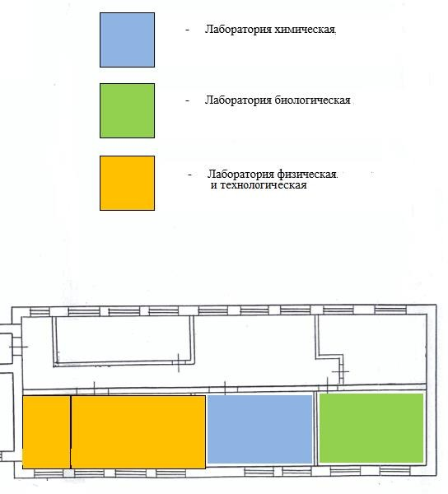

**Расположение кабинетов Центра «Точка роста» разрозненно на**

**2**

**одном этаже**

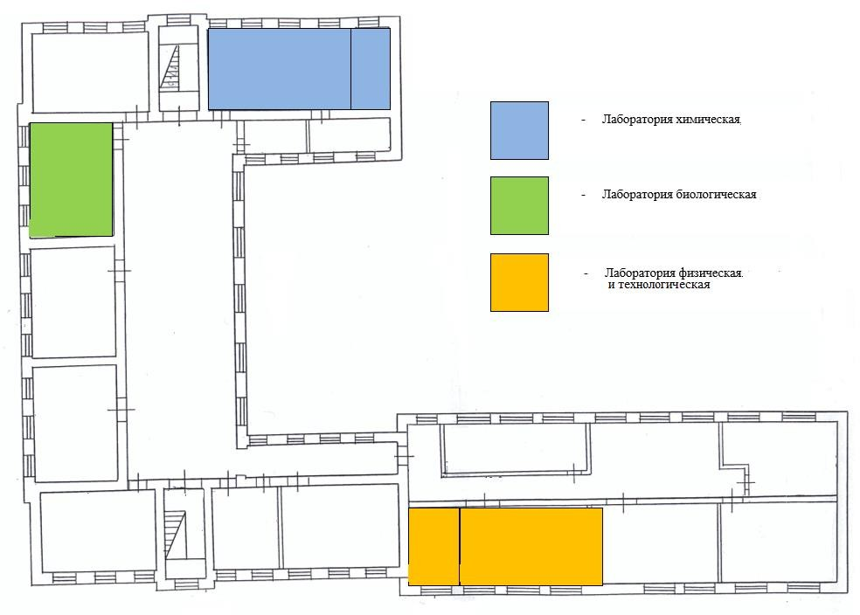

**Расположение кабинетов Центра «Точка роста» на разных**

**3**

**этажах**

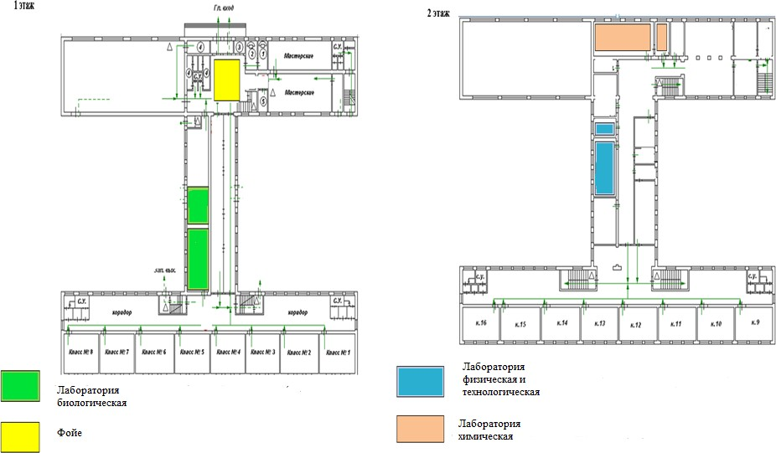

**03**

**МА Т Е Р И А Л Ы**

Данный раздел поможет определиться

с материалами отделки помещений и их дизайном в зависимости от разных ситуаций, бюджета и масштаба ремонта. Если в учреж- дении не предполагается основательный ремонт, то можно воспользоваться отдельны- ми рекомендациями.

# Стены

На стенах следует выдерживать минималистич- ный декор, не должно быть информационного шума. Выделение цветом, графика должны быть функциональными. Например, цветом выделя- ются зоны, поверхности для рисования. Простой и эффектный прием декорирования — выделить цветом одну стену или конструктивные элемен-

ты (балки, колонны). Основной цвет стен следует использовать светлый (цвета приведены далее на слайдах). Отдельные участки стен можно кра- сить магнитно-маркерными или магнитно-гри- фельными красками (грифельные и маркерные краски можно колеровать в любые цвета).

Не следует декорировать стены фотообоями со стоковыми изображениями, конструкциями

из гипсокартона и пластика и другим нефункци- ональным декором.

#### Колеровка краски

Цветную краску обязательно следует колеровать механическим способом на специальном обо- рудовании по международным кодовым пали- трам, используя качественные пигменты. Реко- мендуемые цвета приведены далее на слайдах

в международной системе цвета RAL. Не следует пытаться самостоятельно заколеровать белую краску с помощью пигментов. При невозможно- сти использовать колеровочные машины лучше

оставить помещение в нейтральном белом или светлом цвете. В таком случае можно делать цветовые акценты при помощи мебели.

ФП «Современная школа» НП «Образование» / Руководство по дизайну образовательного пространства центра «Точка Роста»

основные цвета

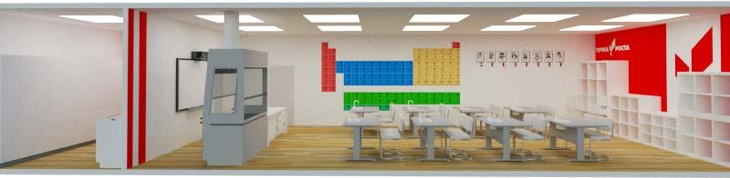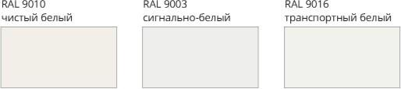

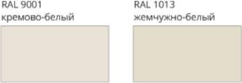

размещение наглядных материалов

### акцентные цвета

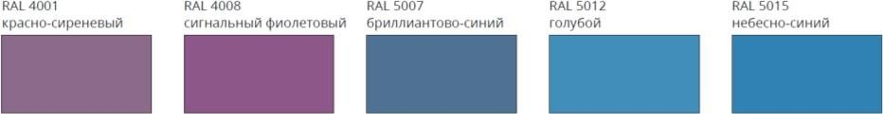 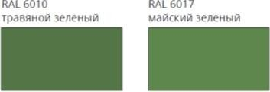

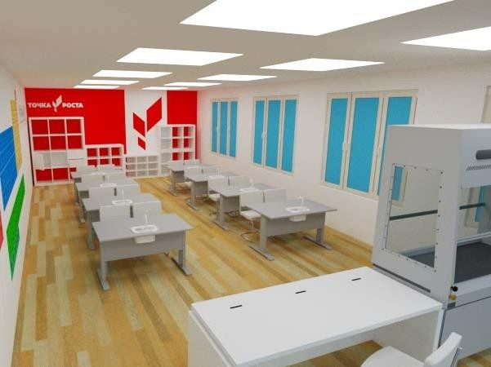 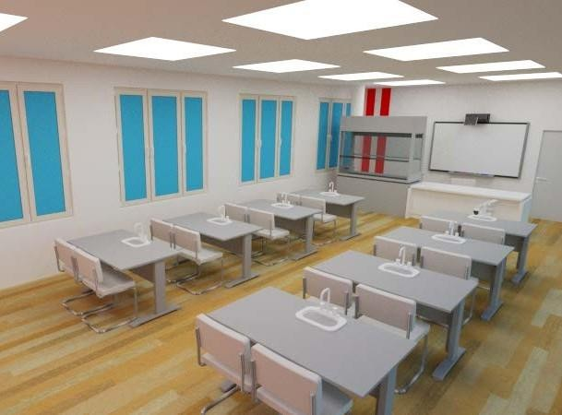

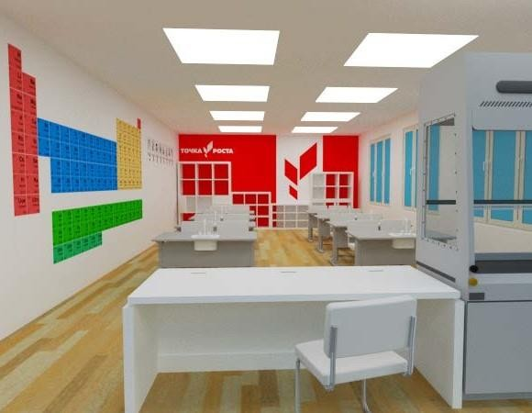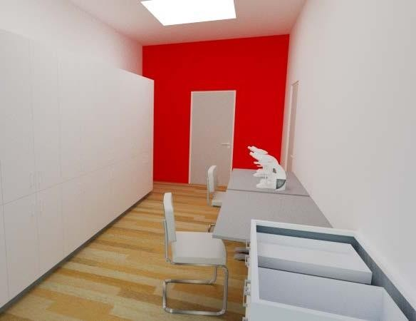

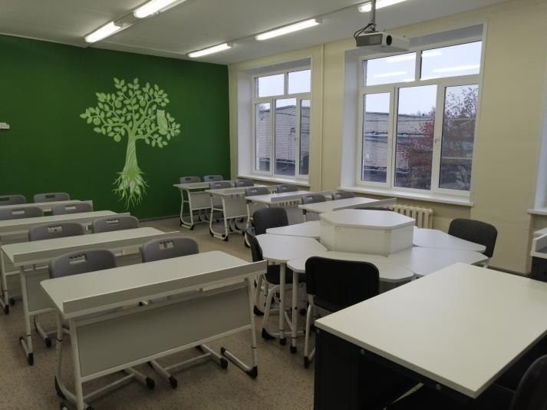Применение акцентных цветов в физической лаборатории

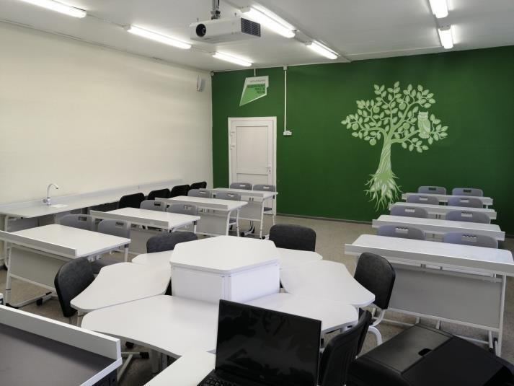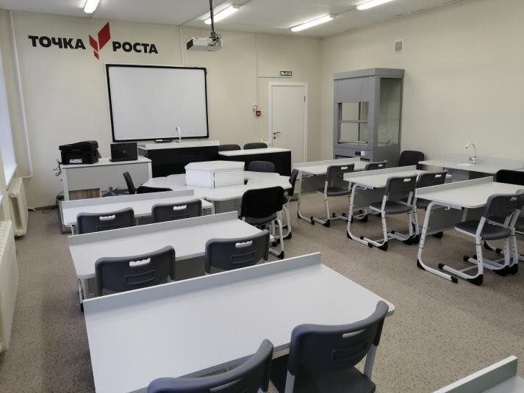

**МАТЕРИАЛЫ**

Цвет на экране сильно отлича-ется от реального. Подбирать цвета необходимо только

по бумажным цветовым ката-

логам.

Для основного цвета стен рекомендуется ис- пользовать один из представленных оттенков белого. Такие цвета как сочетаются с яркими акцентами на стенах и мебели, так и хорошо выглядят в нейтральном интерьере.

Цвета приведены в междуна- родной цветовой системе RAL.



Краску нужно колеровать ме- ханическим способом на про- фессиональном оборудовании в соответствии с международ-ной цветовой системой RAL или аналогами. Не следует самостоятельно пытаться колеровать белую краску с по-мощью пигментов.

RAL 9010

чистый белый



RAL 9001

кремово-белый



RAL 9003

сигнально-белый



RAL 1013

жемчужно-белый



RAL 9016

транспортный белый



Цвет на экране сильно отлича-ется от реального. Подбирать цвета необходимо только

по бумажным цветовым ката-

логам.

Акцентный цвет может использоваться как вспо- могательный к основному: для добавления ярко- сти в интерьере, зонирования, навигации. Ниже

приведены как примеры удачные популярные цвета. Применяйте и другие оттенки, если это оправдано общим дизайном.

Цвета приведены в междуна- родной цветовой системе RAL.

RAL 1003

сигнальный желтый



RAL 1023

транспортно-желтый



RAL 1037

солнечно-желтый





Краску нужно колеровать ме- ханическим способом на про- фессиональном оборудовании в соответствии с международ-ной цветовой системой RAL или аналогами. Не следует самостоятельно пытаться колеровать белую краску с по-мощью пигментов.

RAL 2003

пастельно-оранжевый



RAL 4001

красно-сиреневый



RAL 6010

травяной зеленый

RAL 2011

насыщенно-оранжевый



RAL 4008

сигнальный фиолетовый



RAL 6017

майский зеленый

RAL 2001

красно-оранжевый



RAL 5007

бриллиантово-синий



RAL 1019

серо-бежевый

RAL 2002

алый



RAL 5012

голубой



RAL 7044

серый шелк

RAL 5015

небесно-синий



RAL 9011

графитовый черный



В учебных помещениях лучше всего применять коммерческий линолеум, полированные бетон- ные полы или полы с полимерным покрытием. Эти износостойкие и бесшовные материалы иде- ально подходят для учебных лабораторий, а так- же для всех пространств школы. Универсально выглядит покрытие серого цвета (любых оттен- ков), но другие цвета подойдут, если это обосно- вано общим дизайном. Также можно выделять цветом отдельные зоны. Для реализации этой идеи хорошо подойдут все вышеперечисленные материалы, которые позволяют легко и красиво стыковать два цвета без швов. Бетонные полы легко и недорого красить в любые цвета, нано- сить графику и навигацию.

Не рекомендуется использовать керамогранит- ную плитку и ламинат. Как правило, данные покрытия хорошего качества и вида бывают только в высоком ценовом сегменте. К тому же использование керамогранитной плитки в об- щественных зданиях оправдано только при укладке без швов. Затирка швов плитки в по- мещениях с высокой проходимостью быстро пачкается, наполняется влагой и откалывает- ся. Швы требуют постоянной очистки от грязи и смены затирки. Таким образом, даже новая

плитка выглядит неопрятно из-за грязных швов.

Укладка без шва — это достаточно кропотливый, сложный процесс. Поэтому лучше использовать рекомендуемые бесшовные материалы.

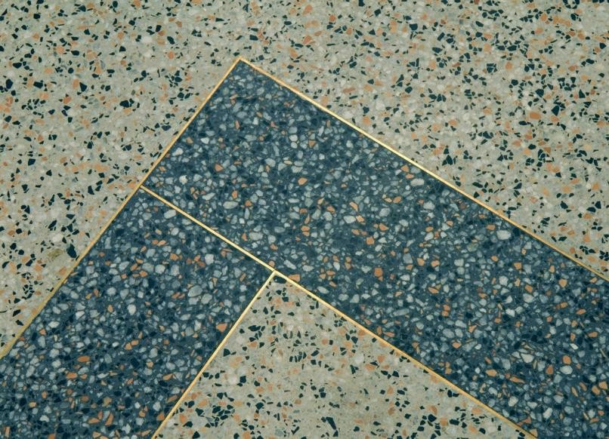

В общественных зданиях, построенных до 1990 года, часто при- менялся наливной бетонный пол с мраморной крошкой. Если

в вашей школе сохранились такие полы, не спешите их менять. Это хорошее покрытие, которое может прослужить еще много лет. Привести в порядок потерявшие должный вид старые бетонные полы можно легко с помощью шлифовки и полировки.

Рекомендуется использовать простой окрашен- ный потолок, подвесной плиточный потолок

со скрытыми направляющими, подвесной гипсо- картонный потолок. Не следует использовать на- тяжные потолки, многоуровневые гипсокартон- ные потолки, плиточные потолки с открытыми направляющими. Лучше всего выглядят одно- тонные потолки. Если в здании нет инженерных систем, которые необходимо скрыть, или толщи- ны перекрытия достаточно для шумоизоляции, то не следует использовать подвесные потолки. В таком случае лучше оставлять простой окра-

шенный потолок. Подвесные системы занижают высоту и уменьшают пространство. Как прави-

ло, бюджетные подвесные потолки визуально выглядят плохо и использовать их без особой необходимости нет смысла.

#### Шумоизоляция

В учебных помещениях для подавления шума можно применять акустические панели. Это могут быть как панели подвесного потолка, так и отдельные плиты (крепятся непосредственно к перекрытию). Лучшая акустика повышает эф- фективность обучения, снижает уровень стресса у детей и положительно влияет на физиологиче- ское состояние преподавателей.

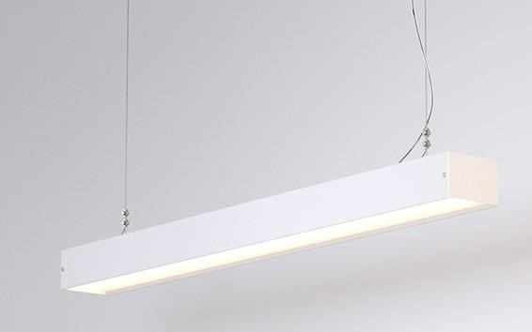Рекомендуется использовать разнообразные простые лаконичные модели светильников прямоугольной или круглой формы. Допускает- ся использование светильников нестандарной формы. Особенно актуально это в рекреациях, холлах, лекториях. Для освещения учебных

помещений используются исключительно све- тильники рассеянного света. Не следует исполь-

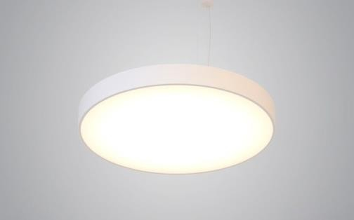зовать встраиваемые точечные светильники как основное освещение. Для точечной подсветки зон лучше подойдут поворотные светильники

на кронштейне.

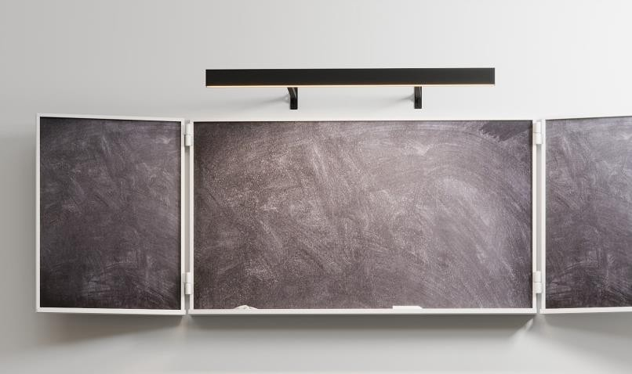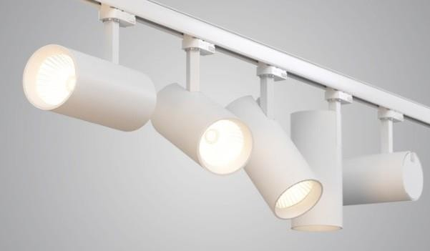

Примеры хороших современных моделей светильников

Двери для школьных помещений следует ис- пользовать из серий специализированных дверей для общественных зданий. Они могут быть сплошными, прозрачными, с прямоуголь- ными или круглыми окнами. Хорошо подойдут простые белые двери или двери цвета светлого дерева. Но можно использовать однотонные двери и других цветов, если это оправдано об-

щим дизайном. Поверхность двери должна быть гладкая, без филенок и резных узоров.

Не следует устанавливать низкокачественные пластиковые двери и двери со сложным дизай- ном, предназначенные для жилых помещений. Недорогой и более удачный аналог белой пла- стиковой двери — дверь из ЛДСП по типу «фин- ка». Также следует обратить внимание на фур- нитуру двери. Ручки должны быть округлых правильных форм. Не подойдут ручки с узким

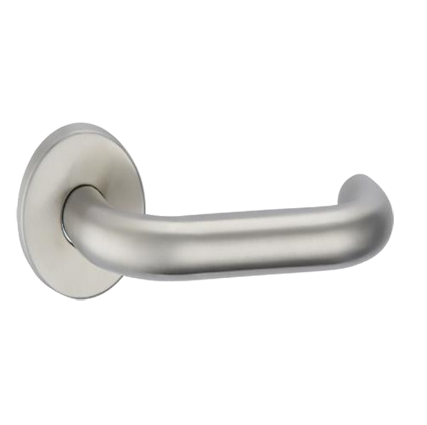

хватом и различных вычурных

**Хорошо**

форм.

Ручка со сгруглениями и широким хватом

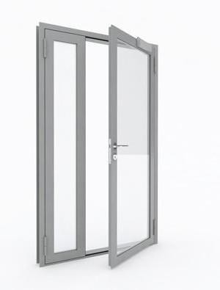 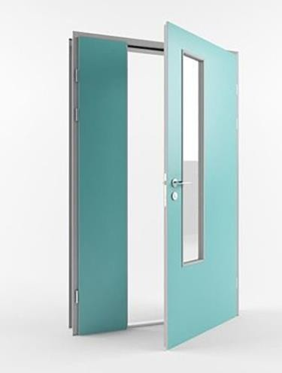

**Хорошо**

Однотонные двери с лаконичной поверхностью

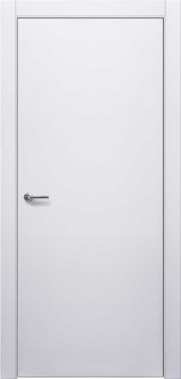

**Хорошо**

Простая ламинированная дверь по типу «финка»

Плинтус рекомендуется выбирать из металла, МДФ или дерева. Не стоит самостоятельно изго- товлять плинтус из плитки: для этого существуют специальные керамогранитные профили. Также не стоит использовать плинтусы из ПВХ со слож- ным профилем и фактурой под дерево. Если по- купать пластиковый плинтус, то это должен быть простой плинтус (белый или серый) с прямым профилем из качественного пластика.

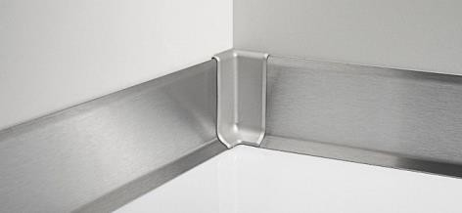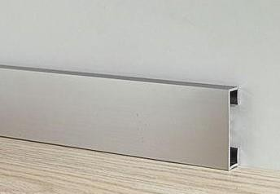

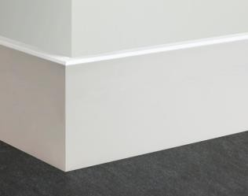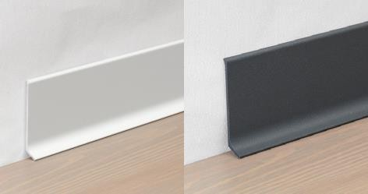**Хорошо**

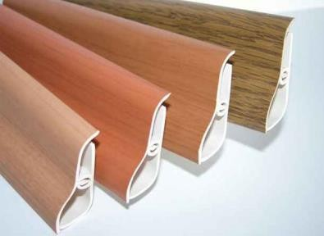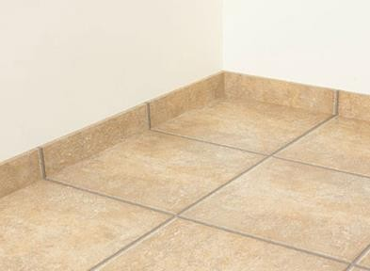

Плинтусы из металла, МДФ, дерева с прямоугольным профилем

**Плохо**

Низкокачественный плинтус из ПВХ. Плинтус, изготовленный из нарезанной керамогранитной плитки